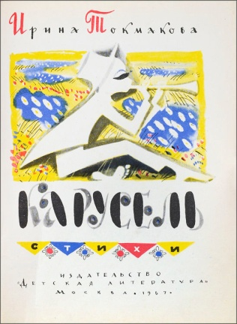
МУ «Тихвинская централизованная библиотечная система»
Инновационно - методический отдел

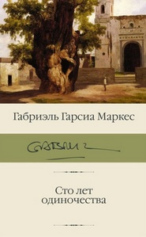
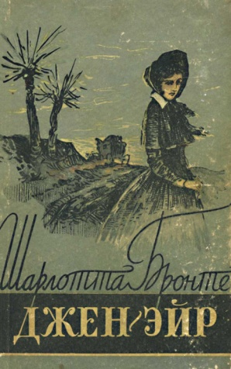
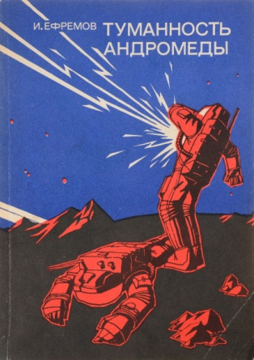

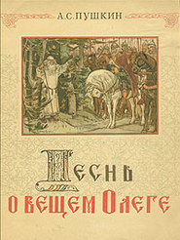
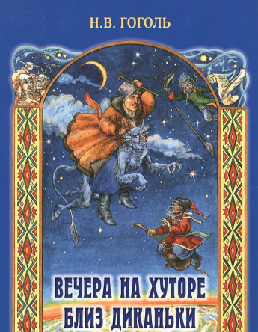

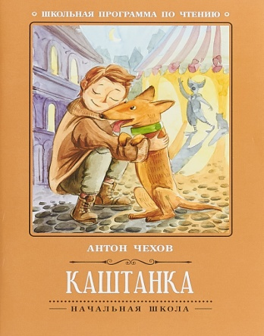

Книги, которые отмечают юбилеи в 2022 году,
знают все, они пользуются любовью читателей всего мира,
без них литература была бы беднее.

45 лет
1977 год:

● К. Маккалоу «Поющие в терновнике»
● К. Булычёв «Сто лет тому вперёд»

50 лет
1972 год:

◊ Т.И. Александрова «Домовёнок Кузька»
◊ В.С. Пикуль «Пером и шпагой»
◊ В.П. Астафьев «Конь с розовой гривой»

55 лет
1967 год:

♦ Г.Г. Маркес «Сто лет одиночества»
♦ И.П. Токмакова «Карусель»
♦ Ю.С. Семёнов «Майор Вихрь»
♦ А.А. Лиханов «Чистые камушки»
60 лет
1962 год:

● В.В. Медведев «Баранкин, будь человеком!»
● И.П. Токмакова «Времена года»
● В.К. Железников «Чудак из 6-б»
● Дж. Родари «Сказки по телефону»
● Ю.В. Бондарев «Тишина»
● Д.А. Гранин «Иду на грозу»

65 лет
1957 год:

◊ М.А. Шолохов «Судьба человека»
◊ Р.Д. Брэдбери «Вино из одуванчиков»
◊ И.А. Ефремов «Туманность Андромеды»

70 лет
1952 год:
♦ Э. Хемингуэй «Старик и море»
♦ Ю.П. Герман «Россия молодая»
75 лет
1947 год:

● С. Я. Маршак «Быль-небылица»
● Б.Н. Полевой «Повесть о настоящем человеке»
80 лет
1942 год:

◊ А. де Сент-Экзюпери «Маленький принц»
◊ О.Ф. Берггольц «Ленинградская поэма»
85 лет
1937 год:

♦ Дж.Р. Толкиен «Хоббит, или Туда и Обратно»
♦ К.Г. Паустовский «Созвездие гончих псов»
♦ С.Я. Маршак «Рассказ о неизвестном герое»
♦ С. Моэм «Театр»
90 лет
1932 год:

● М.А. Шолохов «Поднятая целина» (1 том)
● Н.А. Островский «Как закалялась сталь»
95 лет
1927 год:

◊ Г. Белых, Л. Пантелеев «Республика ШКИД»
◊ А.Н. Толстой «Гиперболоид инженера Гарина»
100 лет
1922 год:

♦ Р. Сабатини «Одиссея капитана Блада»
105 лет
1917 год:

● К.И. Чуковский «Крокодил»

110 лет
1912 год:
◊ А.М. Горький «Воробьишко»
◊ А.К. Дойль «Затерянный мир»
120 лет
1902 год:

♦ Р. Киплинг «Сказки просто так»

125 лет
1897 год:

● Э.-Л. Войнич «Овод»
● Д.Н. Мамин-Сибиряк «Алёнушкины сказки»
● Г. Уэллс «Человек-невидимка»
130 лет
1892 год:

◊ Г.Н. Гарин-Михайловский «Детство Тёмы»

135 лет
1887 год:

♦ А.П. Чехов «Каштанка»

140 лет
1882 год:

● М. Твен «Принц и нищий»
150 лет
1872 год:

◊ Ж. Верн «Вокруг света за 80 дней»
◊ Л.Н. Толстой «Кавказский пленник»

155 лет
1867 год:

♦ Ж. Верн «Дети капитана Гранта» (1867-1868)
♦ Ш. де Костер «Легенда об Уленшпигеле…»
160 лет
1862 год:
● В. Гюго «Отверженные»
● И.С. Тургенев «Отцы и дети»
170 лет
1852 год:

◊ Г. Бичер-Стоу «Хижина дяди Тома»
◊ Л.Н. Толстой «Детство»
◊ И.А. Тургенев «Записки охотника»
175 лет
1847 год:

♦ Ш. Бронте «Джейн Эйр»
♦ И.А. Гончаров «Обыкновенная история»

180 лет
1842 год:

● Н.В.Гоголь «Мертвые души» (1 том)
185 лет
1837 год:

◊ А.О. Ишимова «Священная история для детей»
◊ Ч. Диккенс «Посмертные записки Пиквикского клуба»
◊ М.Ю. Лермонтов «Бородино», «Смерть поэта»
◊ Х.К. Андерсен «Новое платье короля»
190 лет
1832 год:

♦ А.С.Пушкин «Сказка о царе Салтане…»
♦ Н.В. Гоголь «Вечера на хуторе близ Диканьки»

195 лет
1827 год:

● Д.Ф. Купер «Прерия»
● А.С. Пушкин «Арап Петра Великого»
200 лет
1822 год:

◊ А.С. Пушкин «Песнь о вещем Олеге»
◊ Э.Т. Гофман «Житейские воззрения кота Мурра»
230 лет
1792 год:

♦ Н.М. Карамзин «Бедная Лиза»

260 лет
1762 год:

● К. Гоцци «Король-олень»

305 лет
1717 год:

◊ «Юности честное зерцало, или Показание к житейскому обхождению»
Это первая печатная книга для детей и юношества, написанная на живом русском языке, украшенная пословицами, поговорками, меткими выражениями.

325 лет
1697 год:

♦ Ш.Перро «Сказки»
475 лет
1547 год:

● «Повесть о Петре и Февронии Муромских»

